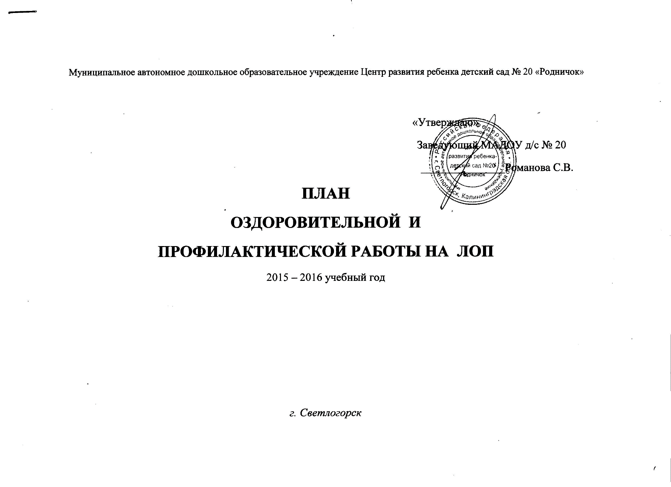

№  п/п | Содержание | Возрастная  группа | Периодичность  выполнения | Ответственные | Время
- ОПТИМИЗАЦИЯ РЕЖИМА
1.1 | Организация жизни детей в адаптационный период, создание комфортного режима | 1 мл. – подг. | Ежедневно | воспитатели,  педагог-психолог,  медсестра | В течение года
1.2 | Определение оптимальной нагрузки на ребенка с учетом возрастных и индивидуальных особенностей | 1 мл. – подг. | Сентябрь | ст. воспитатель  педагог-психолог,  медсестра | В течение года
- ОРГАНИЗАЦИЯ ДВИГАТЕЛЬНОГО РЕЖИМА
2.1 | Физкультурные занятия | 1 мл. – подг. | 3 раза в неделю | инструктор физо  воспитатели | В течение года
2.2 | Утренняя гимнастика | 1 мл. – подг | Ежедневно | воспитатели,  инструктор физо | В течение года
2.3 | Гимнастика после сна | 1 мл. – подг. | Ежедневно | воспитатели | В течение года
2.4 | Прогулки с использованием подвижных игр, игровых упражнений | 1 мл. – подг. | Ежедневно | воспитатели | В течение года
2.5 | Музыкально-ритмические  занятия | 1 мл. – подг. | 2 раза в неделю | музыкальный работник,  воспитатели | В течение года
2.6 | Дозированная ходьба | 1 мл. – подг. | ежедневно во время прогулок | воспитатели | В течение года  на улице
2.7 | Оздоровительный бег | ср. – подг. | 2 раза в неделю | воспитатели | апрель –  сентябрь (улица)
2.8 | Спортивный досуг | 1 мл. – подг. | 1 раз в месяц | инструктор физо,  воспитатели | В течение года
2.9 | Физкультурные праздники | 1 мл. – подг. | 1 раз в квартал | инструктор физо,  воспитатели | В течение года
2.10 | Самостоятельная двигательная деятельность детей | 1 мл. – подг. | Ежедневно | воспитатели | В течение года
2.11 | Физкультминутка,  динамическая пауза | 1 мл. – подг. | Ежедневно  на занятиях | воспитатели | В течение года
2.12 | Походы, экскурсии | ср. – подг. | 1 раз в месяц | воспитатели,  инструктор физо | В течение года
2.13 | Кружок ОФП | ср.- подг. гр. | 2 раза в неделю | тренер,  инструктор физо | В течение года
- ОХРАНА ПСИХИЧЕСКОГО ЗДОРОВЬЯ
3.1 | Использование приемов релаксации: психогимнастика, минуты тишины, музыкальные паузы, ситуативные игры | 2 мл. – подг. | Ежедневно | воспитатели,  специалисты,  педагог-психолог | В течение года
- ПРОФИЛАКТИКА ЗАБОЛЕВАЕМОСТИ
4.1 | Элементы дыхательной гимнастики  (в игровой форме) | 2 мл. – подг. | Ежедневно | воспитатели,  инструктор физо, | В течение года
4.2 | Элементы массажа и самомассажа | 2 мл. – подг. | на физкультурных занятиях | инструктор физо,  воспитатели | В течение года
4.3 | Элементы йоги | 2 мл. – подг. | на физкультурных занятиях | инструктор физо | Сентябрь - май
4.4 | Су-Джок терапия | 2 мл. – подг. | на физкультурных занятиях,  на занятиях,  в режимных моментах | воспитатели | В течение года
4.5 | Гимнастика для глаз | 1 мл. – подг. | на физкультурных занятиях,  на занятиях,  в режимных моментах | инструктор физо,  воспитатели | В течение года
4.6 | Пальчиковая гимнастика | 1 мл. – подг. | Ежедневно | инструктор физо,  воспитатели | В течение года
4.7 | Элементы ЛФК  (профилактика плоскостопия, сколиоза, сохранение зрения) | 2 мл. – подг. | на физкультурных занятиях | инструктор физо | В течение года
4.8 | Чесночно-луковые закуски | 1 мл. – подг. | Во время обеда | пом. воспитателя, медсестра | октябрь –  март
4.9 | Фитонциды | 1 мл. – подг. | Ежедневно | пом. воспитателя, медсестра | октябрь –  март
4.10 | Аромамедальоны | 1 мл. – подг. | Ежедневно | воспитатели,  родители | октябрь –  март
4.11 | Рециркуляция воздуха | 1 мл. – подг. | Ежедневно | пом. воспитателя | октябрь –  март
4.12 | Оксолиновая мазь | 1 мл. – подг. | Ежедневно | воспитатели | октябрь –  март
- ЗАКАЛИВАНИЕ
5.1 | Прогулка на воздухе | 1 мл. – подг. | Ежедневно | воспитатели, | В течение года
5.2 | Прием детей на улице | 1 мл. – подг. | Ежедневно | воспитатели | Июнь - август
5.3 | Утренняя гимнастика на улице | 1 мл. – подг. | Ежедневно | инструктор физо | Июнь - август
5.4 | Дневной фитнес | 1 мл. – подг. | Ежедневно | инструктор физо | Июнь - август
5.5 | Босохождение | 2 мл. – подг. | Ежедневно | инструктор физо | В течение года
5.6 | Обливание ног | 2 мл. – подг. | Ежедневно | воспитатели | В течение года  (выборочно)
5.7 | Обширное умывание | 2 мл. – подг. | Ежедневно | воспитатели | В течение года  (выборочно)
5.8 | Полоскание рта | 2 мл. – подг. | Ежедневно (после приема пищи) | воспитатели | В течение года
5.9 | Сухой бассейн | 1 мл. – подг. | 1 раз в неделю | инструктор физо,  воспитатели | В течение года
5.10 | Облегченная спортивная форма на занятиях по физкультуре | 2 мл. – подг. | 2 раза в неделю | воспитатели,  инструктор физо | В течение года
- ЛЕЧЕБНО-ОЗДОРОВИТЕЛЬНЫЕ МЕРОПРИЯТИЯ
6.1 | Витаминотерапия («Ревит») | 1 мл. – подг. | В период эпидсезона | медсестра | Курс 10 дней
6.2 | Настойка шиповника | 1 мл. – подг. | В период эпидсезона | медсестра | Курс 10 дней
6.3 | Витаминизация третьего блюда | 1 мл. – подг. | Ежедневно | медсестра | В течение года
- ПРОСВЕТИТЕЛЬСКАЯ РАБОТА
7.1 | Оформление уголков здоровья в группах | 1 мл. – подг. | 1 раз в квартал | медсестра | В течение года
7.2 | Пропаганда ЗОЖ в образовательной деятельности и режимных моментах | 1 мл. – подг. | Ежедневно | воспитатели,  инструктор физо | В течение года
7.3 | Взаимодействие с семьями воспитанников  -консультации, беседы  -«Дни открытых дверей»  - информационный уголок  - участие родителей в мероприятиях ДОУ («Неделя здоровья», оформление выставок, соревнования «Папа, мама и я - спортивная семья». | 1 мл. – подг. | по плану | воспитатели,  инструктор физо | В течение года

